REQUERIMENTO Nº 219/2017

Requer informações acerca da manta Asfáltica Rua Santo Onofre, na Vila Dainese, neste Município.

Senhor Presidente,

Senhores Vereadores,

CONSIDERANDO que esse vereador foi procurado por munícipes sobre a Estrada da Servidão;

CONSIDERANDO que os munícipes questionaram sobre melhorias na infraestrutura da Rua Santo Onofre, tais como pavimentação, construção de guias e sarjetas, galerias, etc.;

CONSIDERANDO ainda que as atuais condições da Rua Santo Onofre têm causado transtornos aos moradores próximos ao local, tais como poeira, buracos, em dias de chuva barro, dificultando o trânsito e passagem pelo local;

REQUEIRO que, nos termos do Art. 10, Inciso X, da Lei Orgânica do município de Santa Bárbara d’Oeste, combinado com o Art. 63, Inciso IX, do mesmo diploma legal, seja oficiado o Excelentíssimo Senhor Prefeito Municipal para que encaminhe a esta Casa de Leis as seguintes informações:

1º) esta área corresponde ao Poder Público ou Particular?

2º) O Poder Público tem conhecimento da atual condição da Rua Santo Onofre, na Vila Dainese e que a ANOS vem causando transtornos à população?

3º). Há projetos para melhorias da Rua Santo Onofre? Se sim, quais melhorias serão feitas e prazo para início das mesmas?

4º). Caso a resposta do item 2º seja negativa, qual o motivo?

5º). Outras informações que julgarem necessárias.

Plenário “Dr. Tancredo Neves”, em 09 de fevereiro de 2.0017.

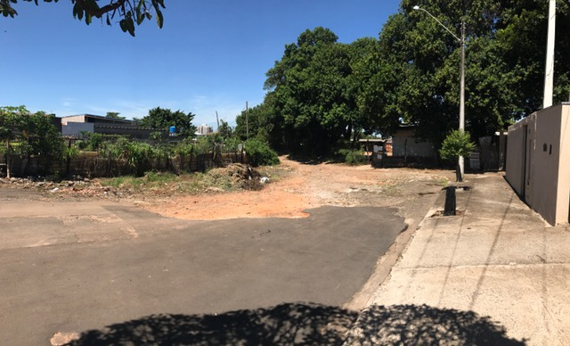

Rua Santo Onofre, Vila Dainese.

Plenário “Dr. Tancredo Neves”, em 17 de fevereiro de 2.017.

**Joel do Gás**

-Vereador-

